МИНИСТЕРСТВО ЦИФРОВОГО РАЗВИТИЯ, СВЯЗИ И МАССОВЫХ КОММУНИКАЦИЙ РОССИЙСКОЙ ФЕДЕРАЦИИ
Ордена трудового Красного Знамени федеральное государственное бюджетное
образовательное учреждение высшего образования
«Московский технический университет связи и информатики»

Кафедра Математическая кибернетика и информационные технологии

Отчет по лабораторной работе №1.

Выполнил: студент группы ___БВТ2402__
Стадник Андрей Романович

Москва, 2026
Цель работы: изучение принципов автоматизации сборки Java-приложений с использованием системы Maven, а также освоение инструментов логирования, сериализации данных и статического анализа кода для повышения качества и безопасности программного обеспечения.
Задание.
- Создайте базовый проект и настройте exec-maven-plugin (код можно взять из любой лабораторной прошлого семестра или написать что-то новое).
- Добавьте в проект зависимость для логирования (например, например, Log4j или SLF4J)
- Модифицируйте класс Main для использования логирования вместо System.out
- Добавьте зависимость для работы с JSON (например, Jackson)
- Создайте класс для сериализации/десериализации объектов в JSON. Посмотрите какие транзитивные зависимости появились у проекта
- Добавьте в секцию build плагин SpotBugs. Выполните команду: mvn spotbugs:check. Проанализируйте найденные проблемы и исправьте их.

Дополнительное задание: настройте работу плагина и сборки таким образом, чтобы если SpotBugs находит ошибки выше установленного порога (High/ Medium), то сборка завершается с ошибкой.
Решение:
1) Создана структура проекта с использованием Maven. Основной класс Restaurant управляет коллекцией заказов. Настроен плагин exec-maven-plugin, который позволяет запускать приложение командой mvn exec:java.
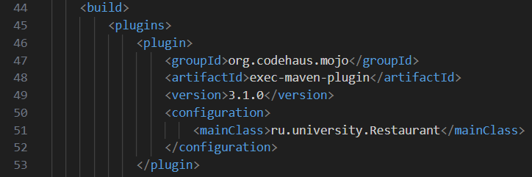
2) Вместо стандартного вывода использован фасад SLF4J с реализацией Logback. Мы добавили библиотеку в блок <dependencies>. Теперь управление выводом происходит через конфигурацию, не меняя логику программы.
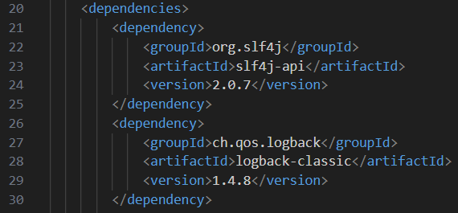
3) В классе Restaurant инициализирован статический логгер. Использование уровней info, warn и error позволяет фильтровать сообщения. Мы использовали параметризацию {} (placeholder), что эффективнее обычной конкатенации строк.
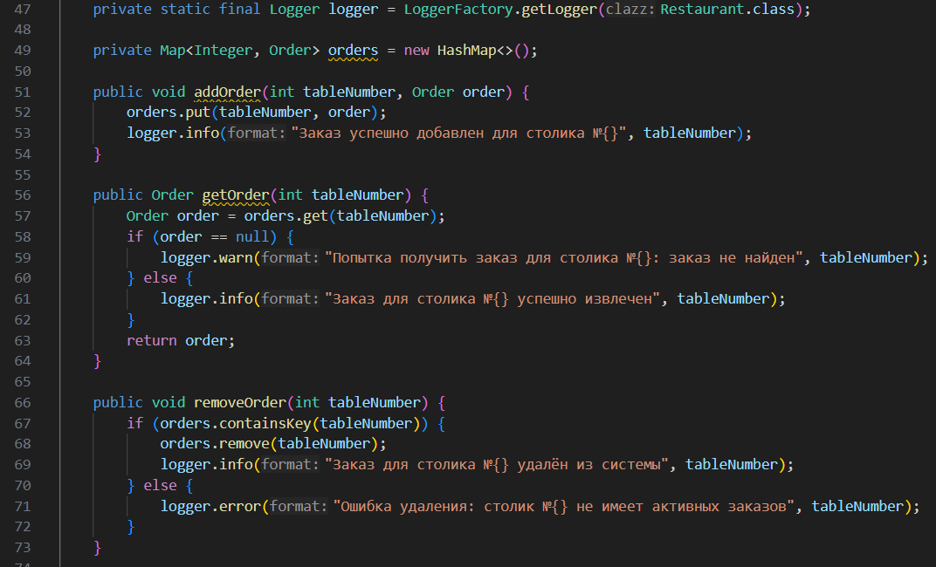
4) Для трансформации Java-объектов в JSON использована библиотека Jackson. Она позволяет автоматически сопоставлять поля класса с ключами в JSON-документе.
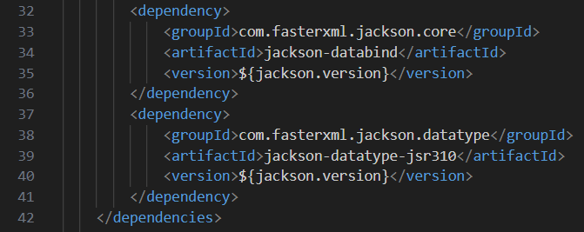
5) Был создан вспомогательный класс JsonSerializer. В классе Order использованы аннотации @JsonProperty для именования ключей и @JsonFormat для корректного отображения времени.
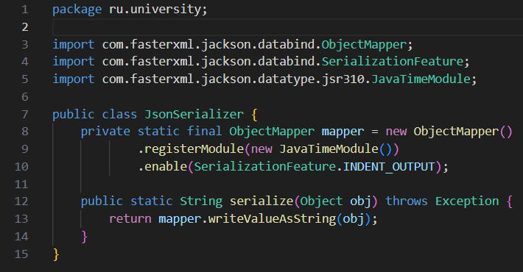
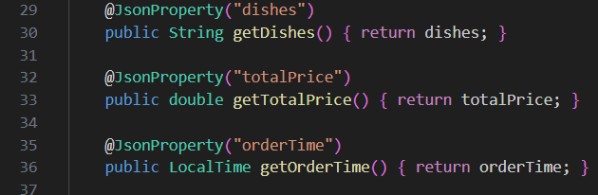
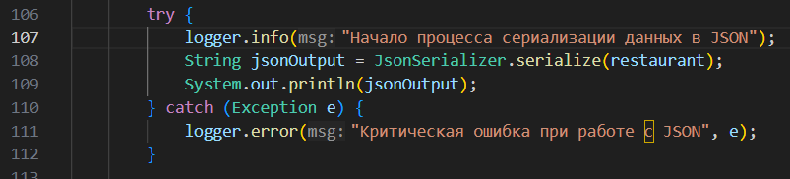
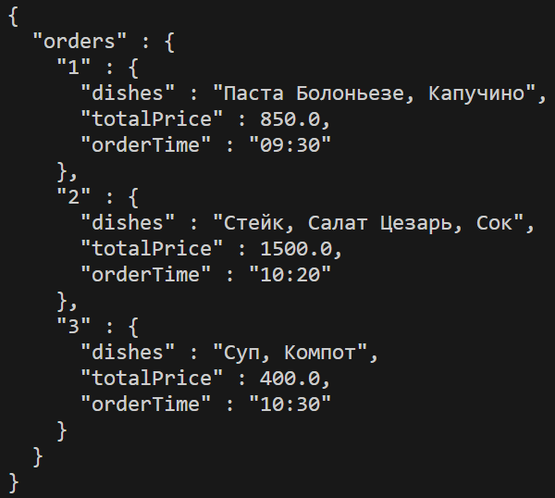
При анализе командой mvn dependency:tree выяснилось, что jackson-databind транзитивно подтянул jackson-annotations и jackson-core и logback-classic транзитивно подтянул logback-core, так как они являются высокоуровневыми надстройками над ними.
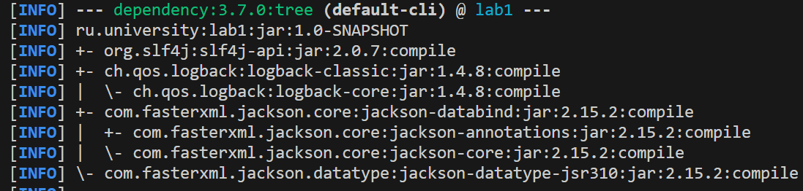
6) В секцию build был интегрирован плагин SpotBugs для проведения статического анализа байт-кода на наличие дефектов. В рамках дополнительного задания плагин был настроен в «строгом» режиме: параметры <threshold>Medium</threshold> и <failOnError>true</failOnError> гарантируют, что при обнаружении ошибок среднего или высокого приоритета сборка проекта будет немедленно прервана. При выполнении команды mvn spotbugs:check с установленной максимальной глубиной анализа (<effort>Max</effort>) инструмент подтвердил корректность архитектуры проекта и отсутствие уязвимостей, завершив проверку с результатом BUILD SUCCESS.
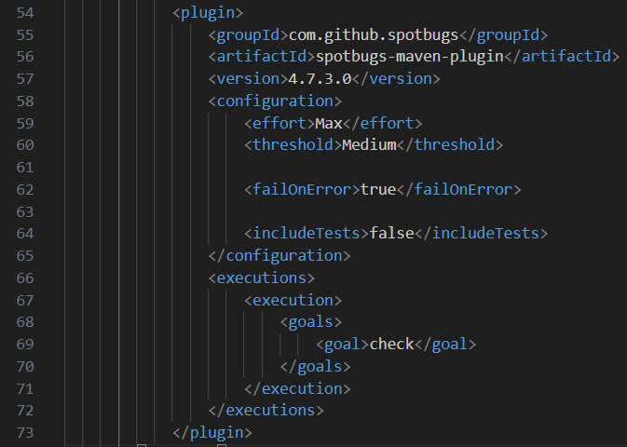
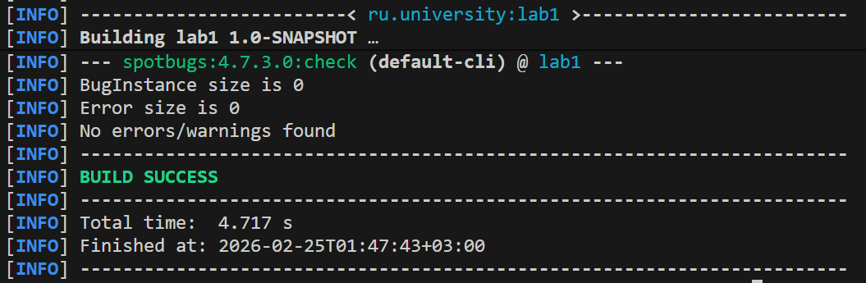
Вывод: в ходе работы были освоены инструменты автоматизации сборки Maven, позволившие стандартизировать разработку приложения. Внедрение SLF4J и Jackson обеспечило профессиональный подход к логированию и обмену данными в формате JSON. Настройка плагина SpotBugs с жестким порогом блокировки сборки подтвердила высокое качество и безопасность кода.

